### - Nome do Caso de UsoHST0202- Incluir/Alterar membros em Chapa IES– Profissional

<Nome do Produto>Sistema Processo Eleitoral

<Nome do cliente>CAU

**Revisões do Documento**

|  |  |  |  |
| --- | --- | --- | --- |
| **Revisão** | **Data** | **Lista de Autores** | **Observações** |
| 1.0 | 13/07/2020 | Cláudia Ávila | Criação da história, para atender à OS 1632 |

**Sumário**

HST-181– Incluir/Alterar Membros em Chapa IES - Profissional 4

COMO Profissional 4

PARA criar uma chapa IES. 4

PROTÓTIPO 4

CRITÉRIOS DE ACEITE 7

INFORMAÇÕES COMPLEMENTARES 8

# HST-202– Incluir/Alterar Membros em Chapa IES - Corporativo

## COMO Corporativo

QUERO acessar as chapas criada;

## PARA criar uma chapa IES.

## 

## PROTÓTIPO

1. Incluir/Alterar os Membros da Chapa IES – HST025

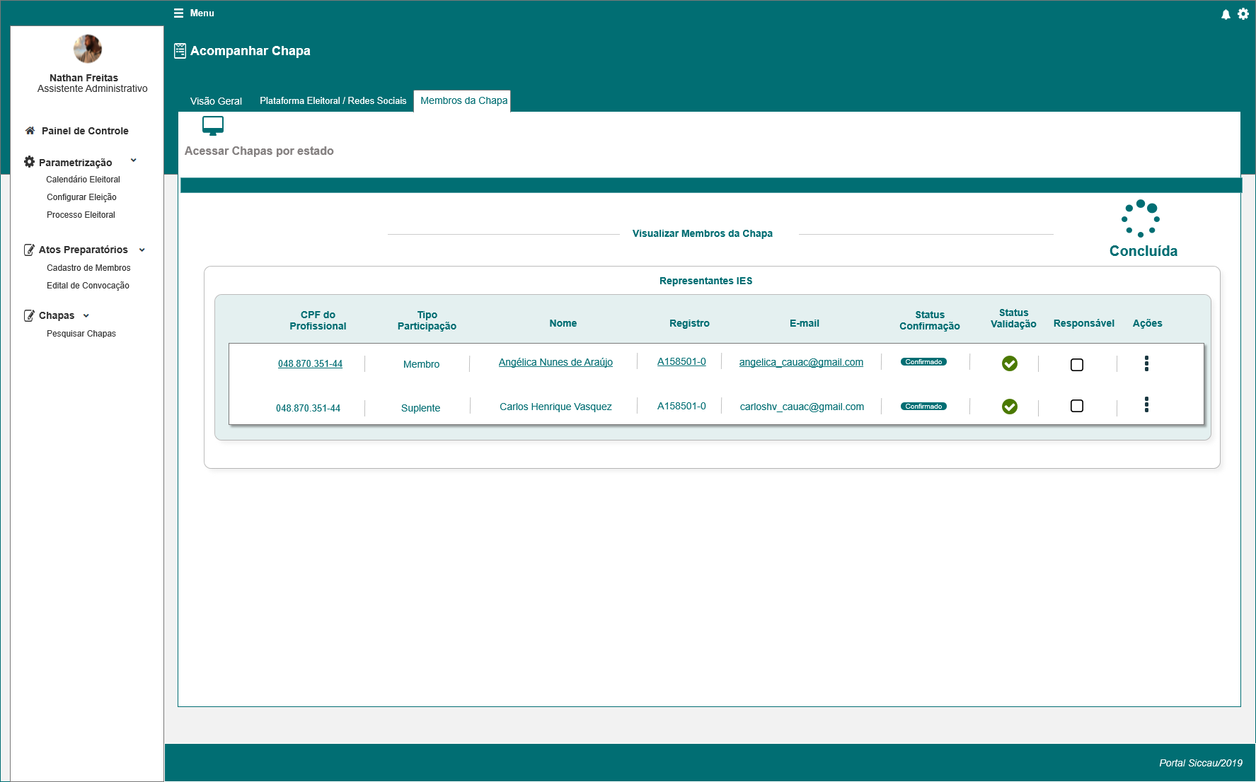

## CRITÉRIOS DE ACEITE

1. **Premissa:** 
   1. Esta história deve ser executada quando o usuário acessar no módulo Corporativo;
2. **Regras Gerais:**
   1. As informações contidas nessa história, serão pertinente apenas para Chapa **IES;**

1. **HST025**
   1. Na **HST025** (Corporativo), conforme regras 2.2, 2.3 o sistema deve permitir que o Assessor possa alterar/incluir os membros e responsável da chapa; Ao realizar uma alteração de um membro de uma Chapa IES, o sistema deve permitir alterar/incluir por um membro da mesma ou de outra UF a qual a chapa esteja vinculada;
2. **Mensagem:**

* N/A

## INFORMAÇÕES COMPLEMENTARES

**Histórias relacionadas:**

Eleitoral_HST025_Detalhar_Chapa_CEN